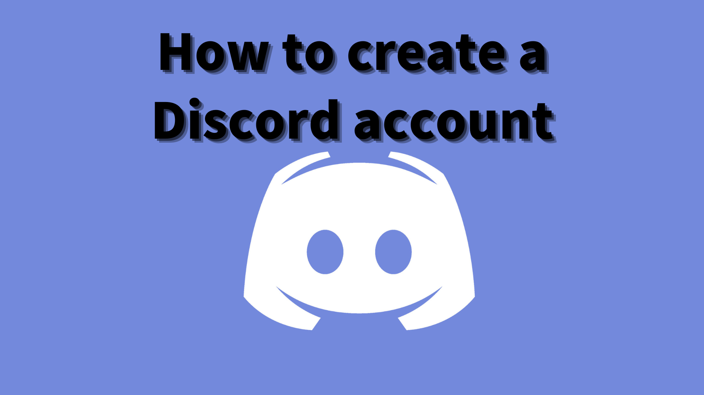
Como criar uma conta Discord
Nesta revista SMAPKE, apresentaremos "Como criar uma conta Discord"!
Usamos uma ferramenta de comunicação chamada "Discord" para se comunicar com os usuários.
O que é discórdia?
A Discord começou como uma plataforma para jogadores e membros da comunidade, mas agora é usada para vários propósitos.
Ele pode ser usado como uma ferramenta de comunicação multifuncional, como chamadas de vídeo, bate -papo por texto e bate -papo por voz.
É possível usá -lo para vários propósitos, como grupos de aprendizagem, comunicação entre amigos e círculos de hobby.
Por que a discórdia é popular?
A maior atração da discórdia é que os usuários podem se comunicar sem problemas.
Em particular, o fato de que o bate -papo por voz e as chamadas de vídeo em tempo real são possíveis também é superior a outras plataformas.
Além disso, você pode criar um servidor sem conhecimento especializado e criar sua própria comunidade.
Função básica da discórdia
・ Chat do texto: você pode compartilhar informações e se comunicar dentro de um grupo.
・ Chat da voz: você pode falar por voz dentro do grupo.É especialmente popular entre os jogadores, porque pode ser usado mesmo durante o jogo.
・ Chamada de vídeo: chamadas com câmeras também são possíveis.Conveniente para comunicação com amigos e familiares em áreas remotas.
・ Crie um servidor: você pode criar sua própria comunidade e convidar seus amigos.
Usando essas funções, a Discord pode expandir seu intervalo de comunicação.Vou explicar em detalhes os procedimentos para realmente criar uma conta.
[Smartphone] Procedimento de criação de contas de discórdia
① Baixe o aplicativo Discord
② Toque em "Registro"
③ Digite o número de telefone ou endereço de e -mail
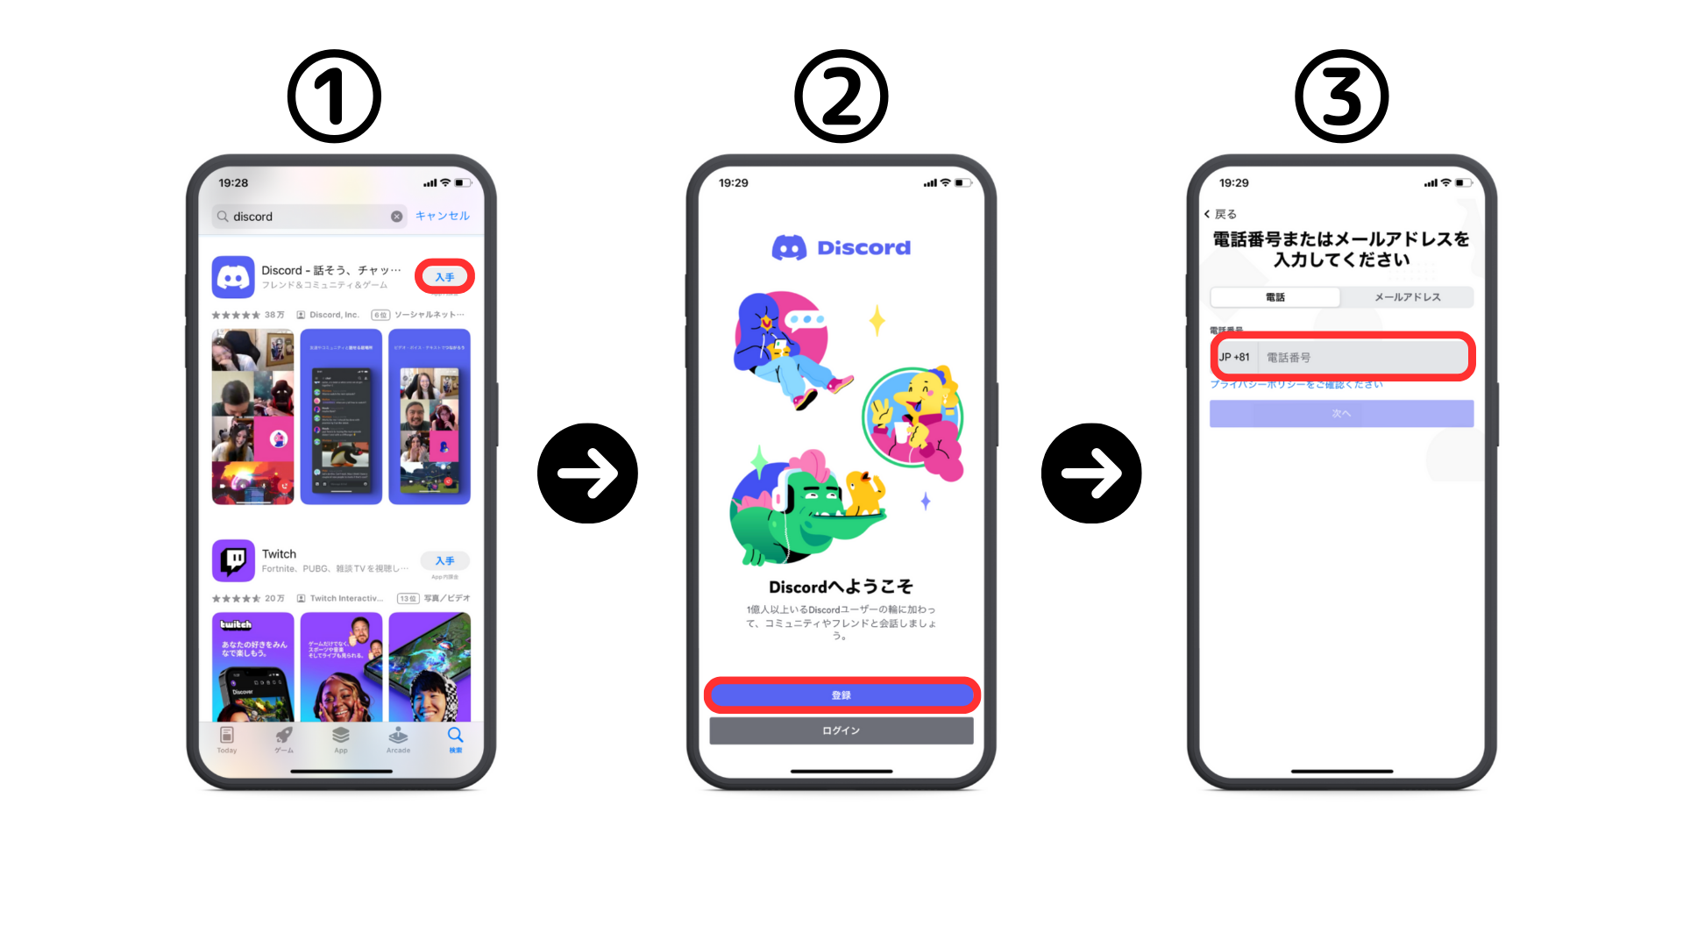
④ Digite o nome
⑤ Digite o nome de usuário e a senha
⑥ Digite a data de nascimento
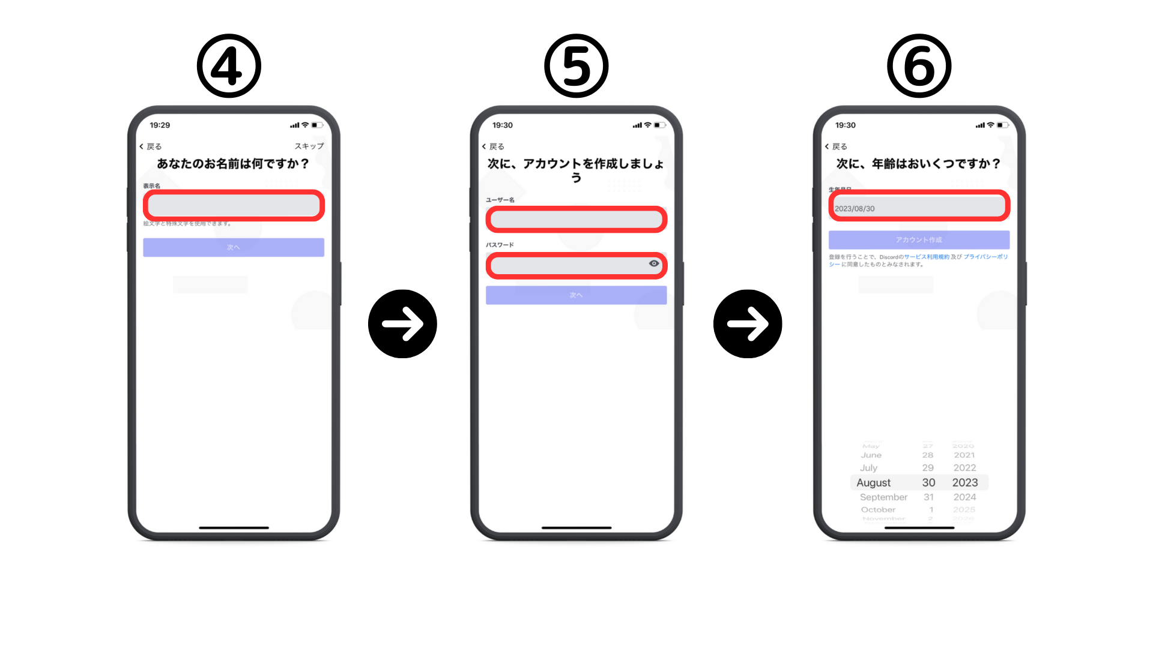
⑦ Toque em "Confirmar"
⑧ Verifique a mesma imagem
⑨ Verifique a verificação se você deseja pesquisar por e -mail e número de telefone
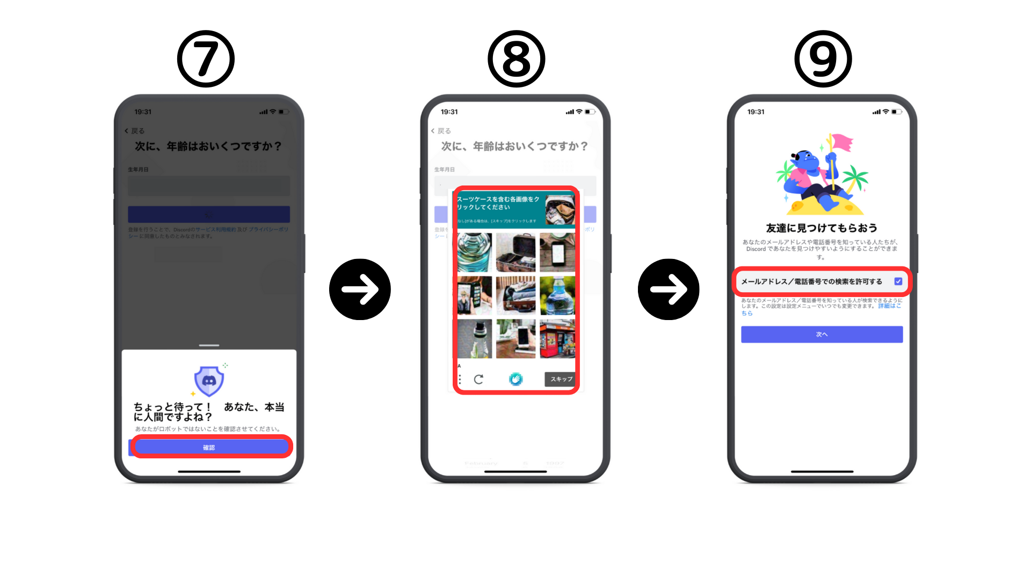
⑩ Definir ícones (pode ser definido mais tarde)
⑪ O registro está concluído
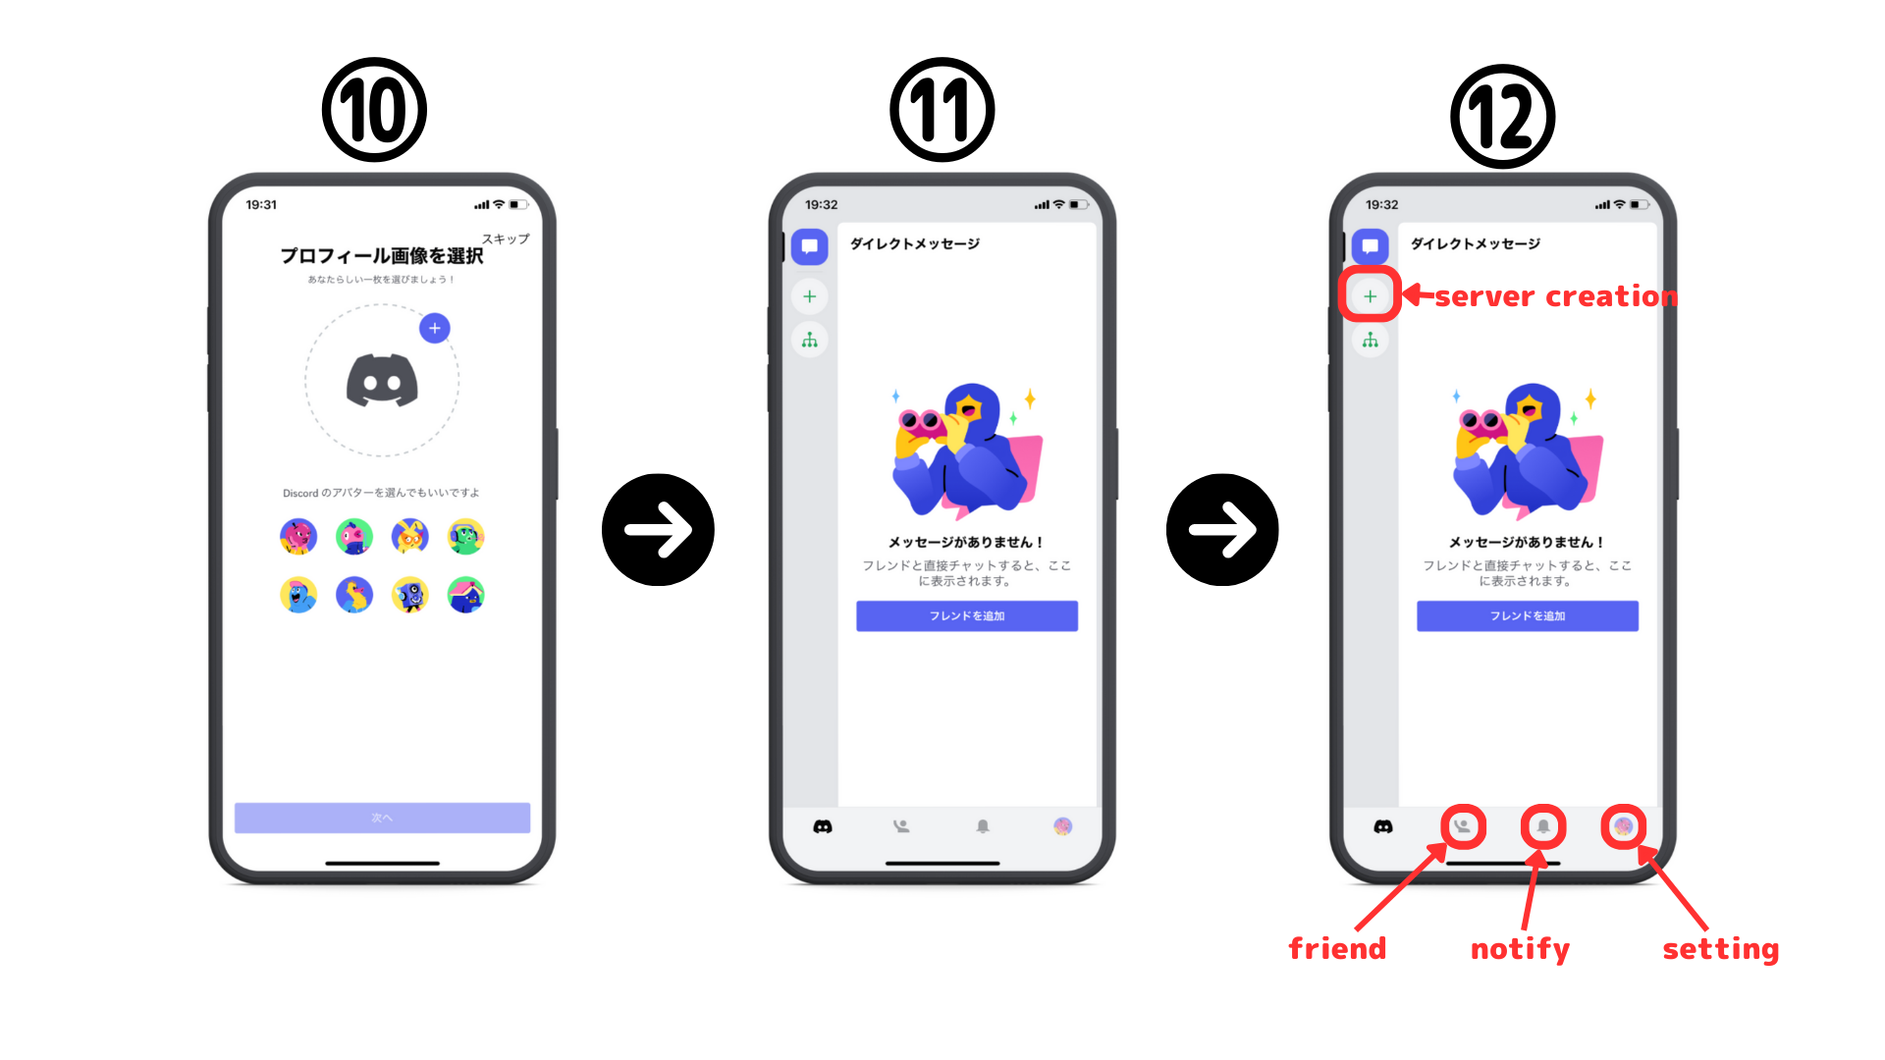
[PC] Procedimento de criação de contas de discórdia
Primeiro, acesse o link oficial da discórdia.https://diskord.com/
① Baixe a versão do Windows ou abra com um navegador.
② Digite o nome da exibição
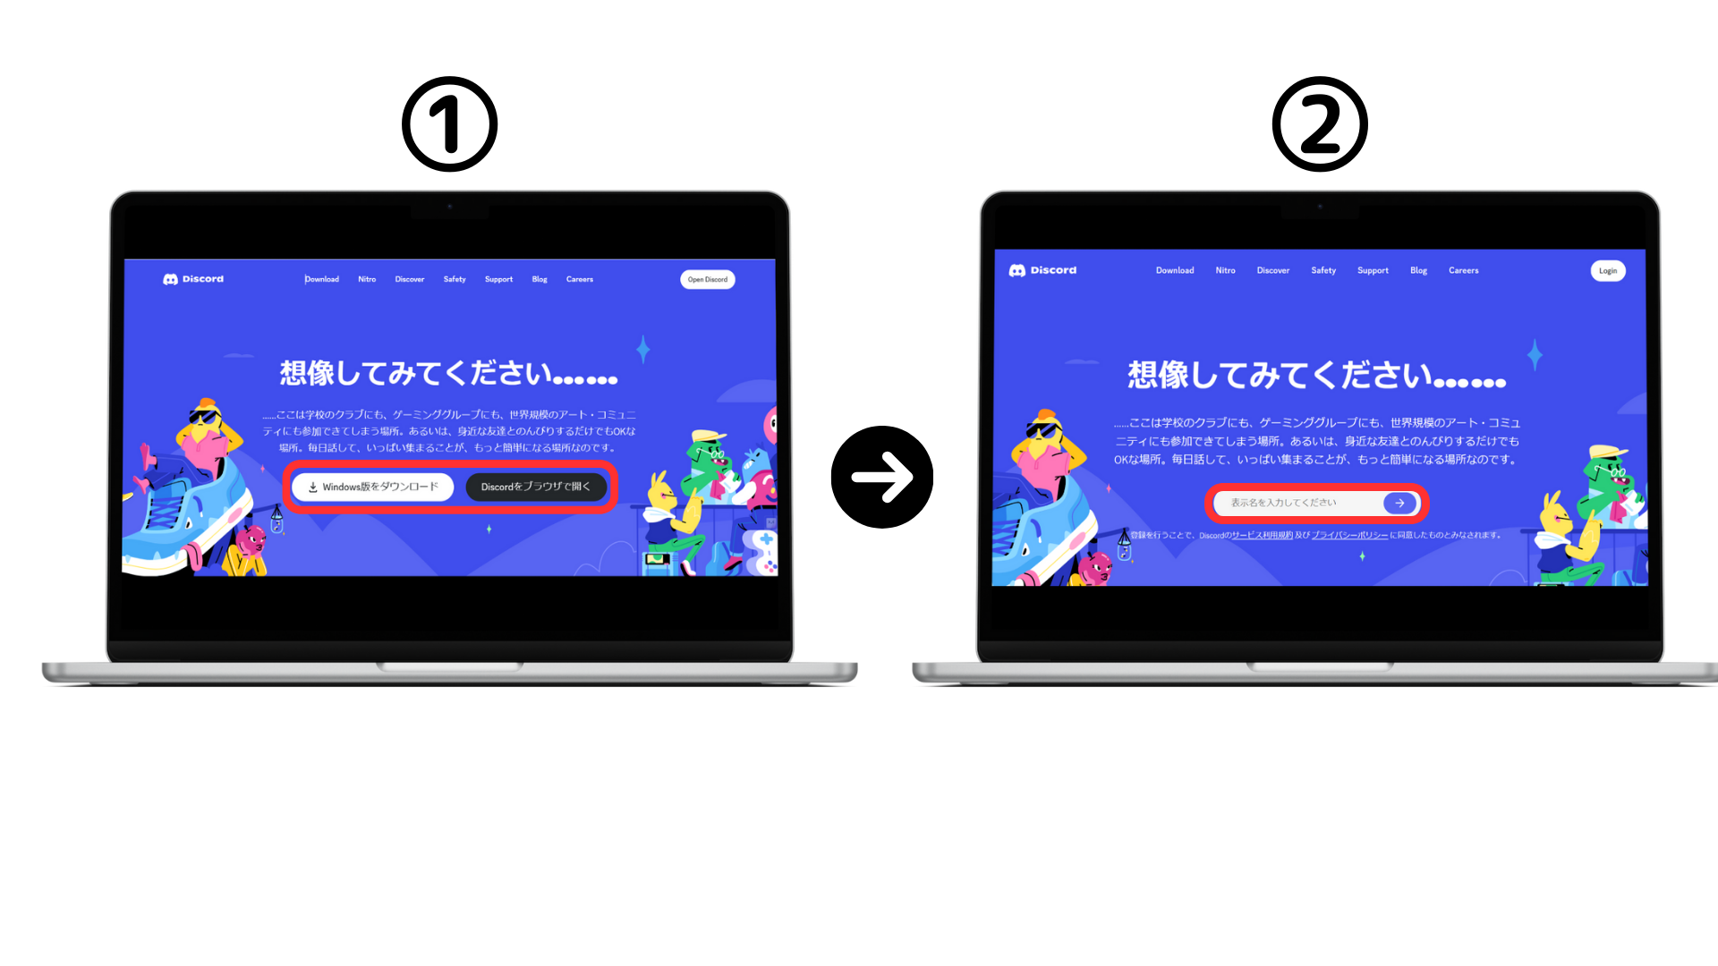
③ Confira os humanos
④ Entre na sua data de nascimento
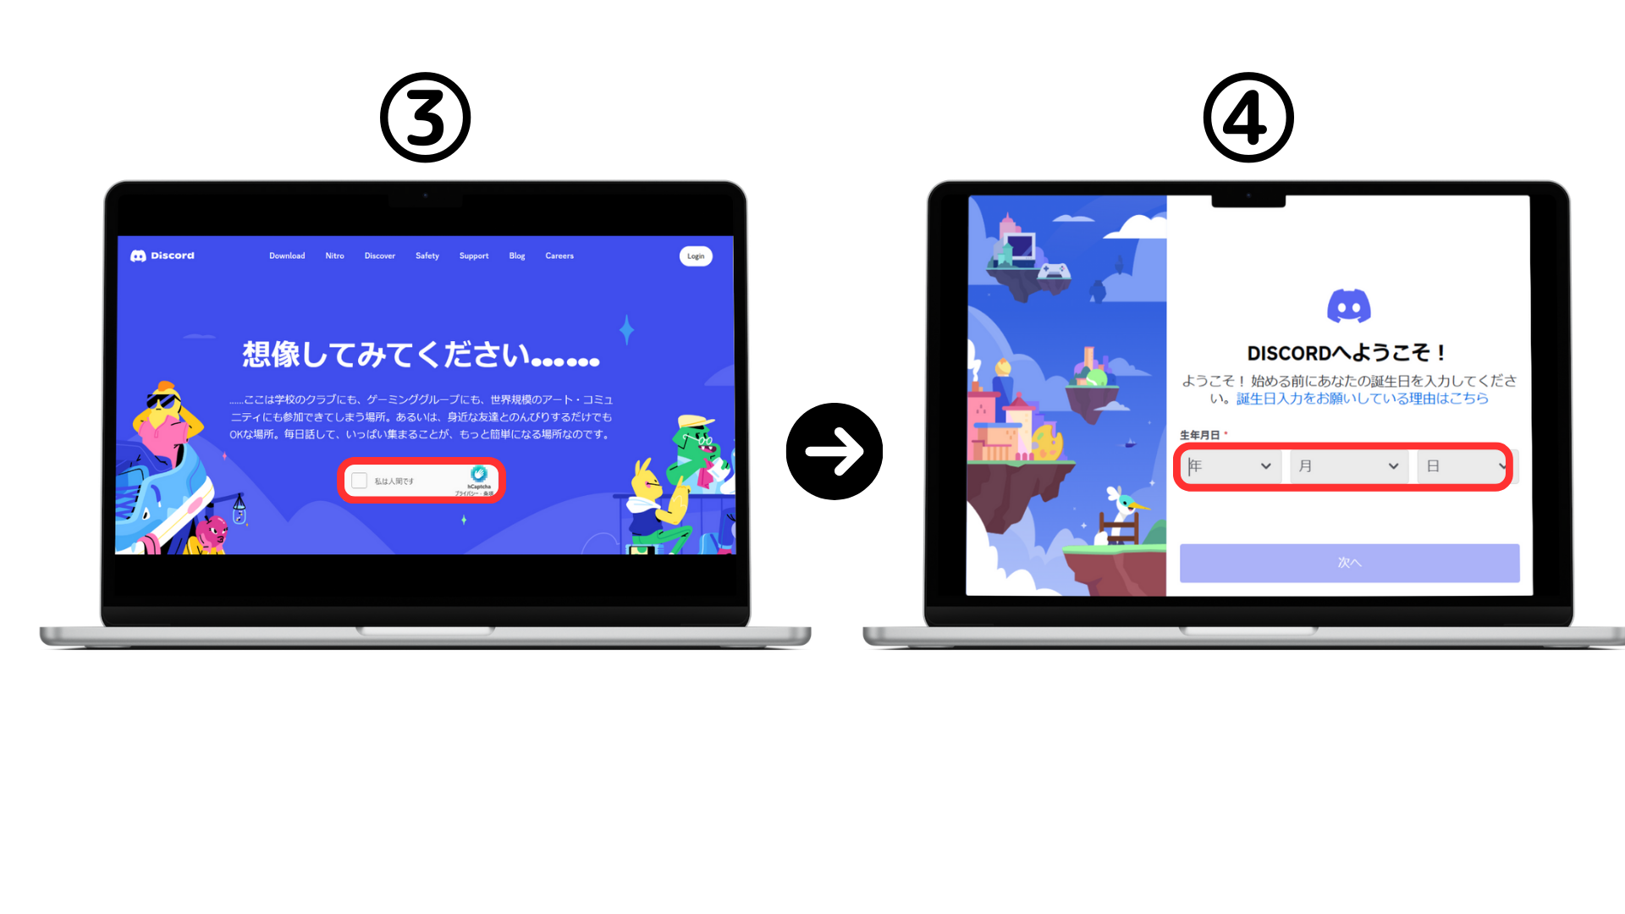
⑤ Digite seu endereço de e -mail e senha
⑥ Confirme o email e clique em "Verificar email" para aprovar.
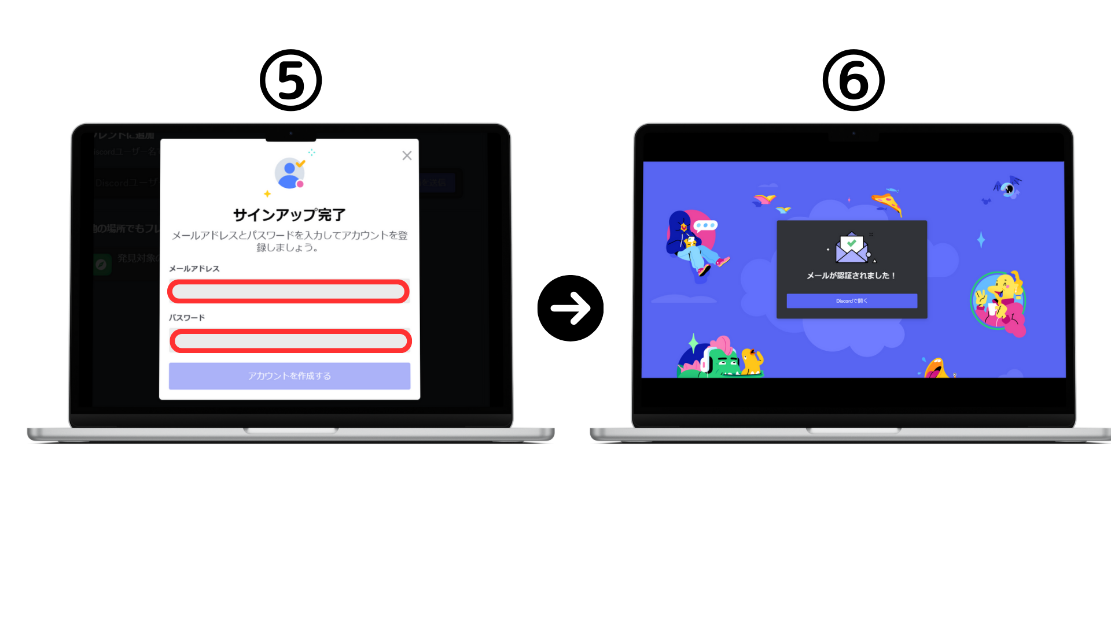
Como melhorar a segurança da discórdia
A discórdia é mais conveniente e mais preocupações de segurança.Acesso não autorizado, spam e até violação de privacidade.。。Vou explicar os métodos específicos para evitar esses riscos.Confira os procedimentos para uma experiência mais segura e confortável à sua discórdia.
A autenticação de dois estágios que permite a autenticação de dois etapas é um meio importante para impedir muito o acesso não autorizado à sua conta.Isso requer código de autenticação adicional ao fazer login.
Você pode definir as configurações do DM para receber mensagens diretas apenas de amigos que protegem a privacidade.Você pode evitar mensagens e spams desnecessários de usuários desconhecidos.
As senhas que incluem uso curto de senhas poderosas ou palavras gerais podem ser facilmente adivinhadas.Use uma senha longa que combine caracteres, números e símbolos aleatórios.
Você deve evitar clicar nos links desconhecidos que não são clicados no link desconhecido ou no link desconhecido enviado na mensagem do servidor.Este é o risco de ser guiado para malware e locais de pesca.
Você sempre pode reduzir a vulnerabilidade, verificando constantemente os patches de segurança e atualizações de atualizações regulares de software e software relacionado e mantendo -os atualizados.
Você criou uma conta Discord?Em seguida, vamos participar da comunidade Smart Pocket Discord!
O método de participação da comunidade será divulgado em breve.Por favor, ansioso por isso ~
Se você estiver interessado no seu Smart Pocket, siga a conta Official X com a "SMAPKE Magazine".
Conta x oficial: https: //twitter.com/smapocket
Discord oficial: https: //discord.com/invite/smartpocket

